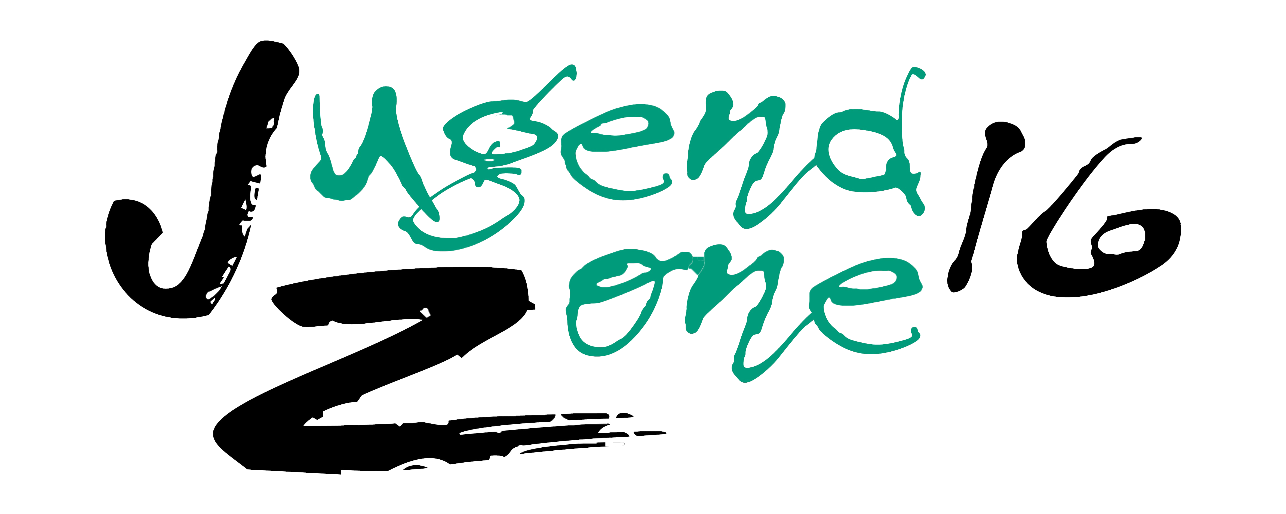
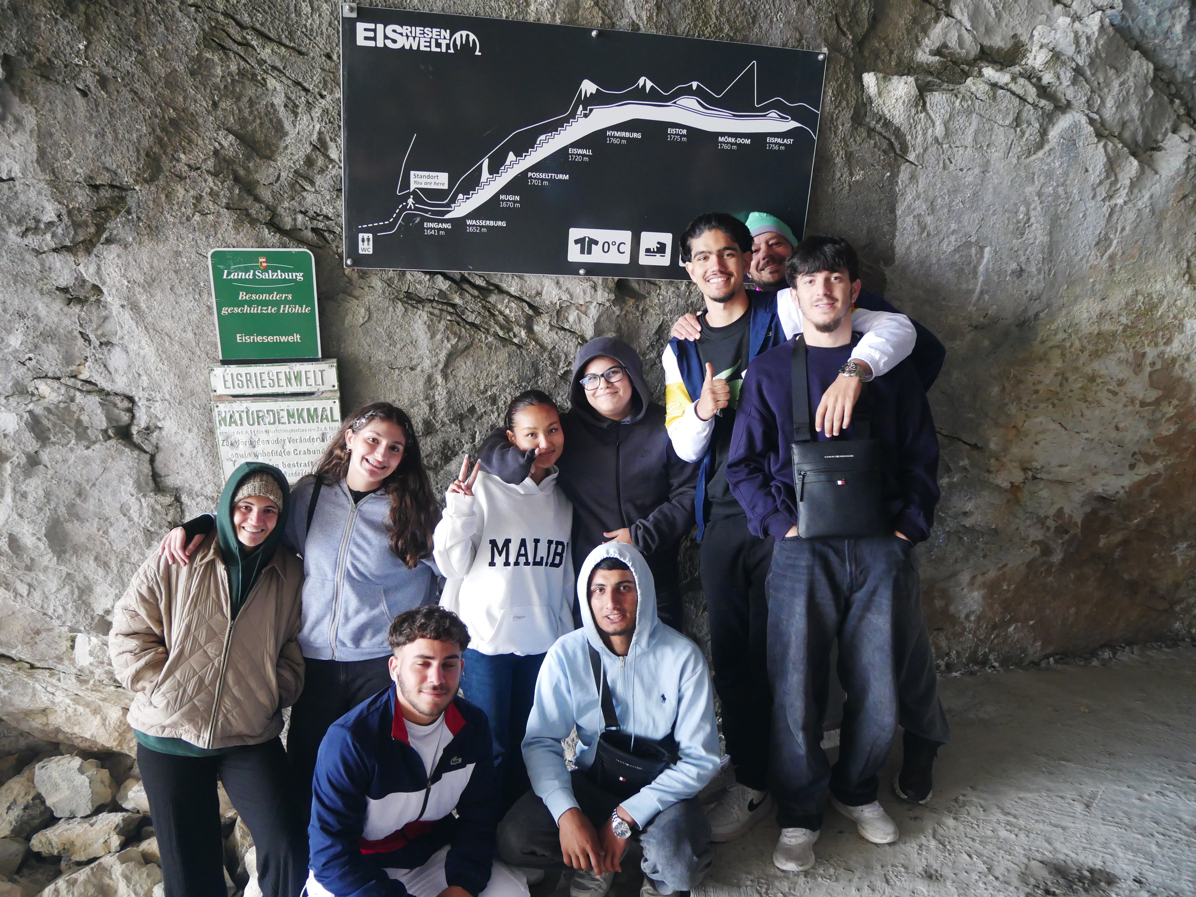

Jahresrückblick

2024









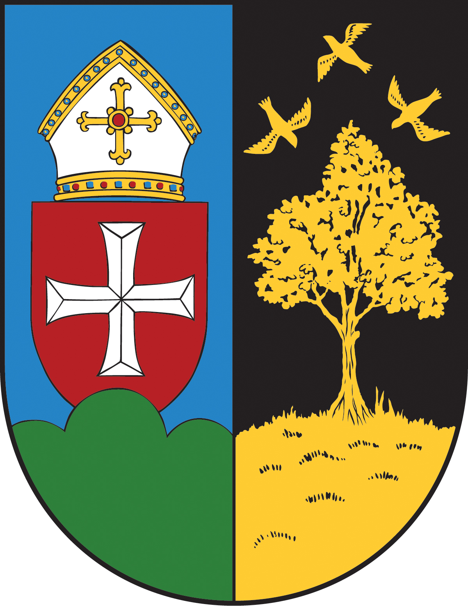

Ottakringerstraße 200
1160 Wien
01/486 53 98
0676/897 060 161
ottakring@jugendzentren.at
jugendzone_16
facebook.com/jugendzone.ottakring
www.jugendzentren.at/jugendzone16
Tiktok @timjuzo

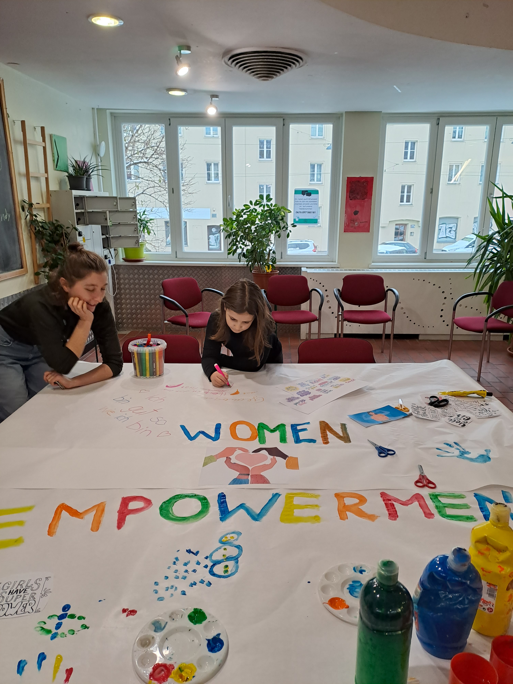
Impressionen

Mädchen*angebote
Über das gesamte Jahr fanden abwechslungsreiche
Aktivitäten für Mädchen* statt. Im April wurde beim Menstruationsworkshop von „Achtung Liebe“ Themen wie Sex und Menstruation altersgerecht und spielerisch der Zielgruppe nähergebracht. Spiel und Spaß stand beim vereinsübergreifenden Mädchen*picknick im Auer-Welsbach Park im Vordergrund. Neben diesem und weiteren tollen Ausflügen war auch der monatliche Mädchen*tag in der JugendZone 16 gut besucht. Wichtig war, dass an diesen Tagen besonders viel Zeit und Raum zur Verfügung stand , um auf die Ideen und Wünsche der Besucherinnen einzugehen. Beliebt war das gemeinsame Kochen, schminken, Ballspiele im Turnsaal und Tanzen. Da die Begeisterung fürs Tanzen bei einigen Mädchen* groß war, wurde ein Tanzworkshop organisiert. Beim diesjährigen Mädchen*tanzfest konnte eine Gruppe an Mädchen* der JugendZone 16 schließlich ihr können und ihre Freude am Tanzen vor einem großen Publikum präsentieren.

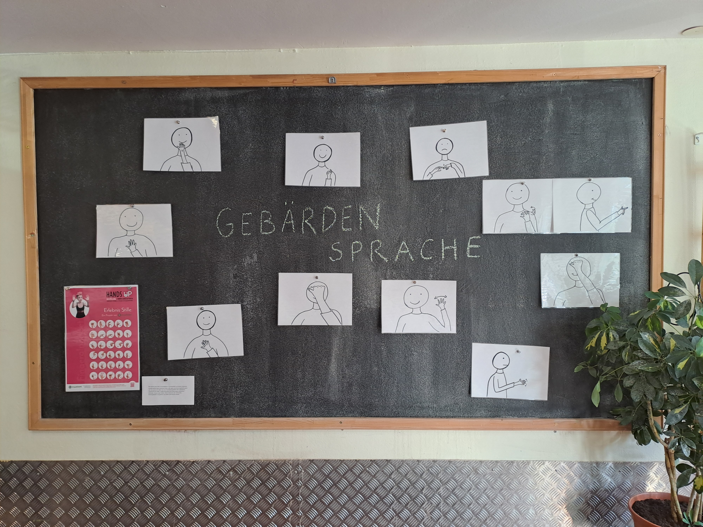
Jahresschwerpunkt Inklusion
In diesem Jahr lag der Fokus des Programms
auf dem Jahresschwerpunkt Inklusion.
So wurde beispielsweise im Kinderbereich
mit Emotionskarten gearbeitet, bei denen
sich die Kinder Karten passend zu ihrer
Stimmung aussuchen konnten. Zudem gab es einen Parcours im Dunkeln, einen Grätzlspaziergang zum Thema Barrierefreiheit und ein Inklusionsquiz für Teenies und Jugendliche. Besonders beliebt war der Dunkelparcours, bei dem die Teilnehmer:innen verschiedene Stationen mit verbundenen Augen absolvierten, Gegenstände erfühlten oder einen Becher mit Wasser durch den Raum transportierten. Um die Hausregeln des Jugendzentrums inklusiver zu gestalten, wurden diese mit Piktogrammen ergänzt, was sich als sehr hilfreich erwies. Daraufhin wurden auch die Rezepte des wöchentlichen Kochtages mit Piktogrammen versehen, um den Jugendlichen das selbstständige Kochen zu erleichtern.

Schulkooperationen
Die Zusammenarbeit mit Schulen im 16. Bezirk ist ein wichtiger Bestandteil der Arbeit der JugendZone 16. Auch in diesem Jahr wurden bestehende Kontakte gepflegt und zahlreiche gemeinsame Aktivitäten durchgeführt. So feierte die MSi Wiesbergasse wie gewohnt ein Faschingsfest in der JugendZone 16. Besonders hervorzuheben ist die Buchpräsentation im Juni, bei der neun mutige Mädchen der Mittelschule Kopp 2 im Rahmen des Projekts "TEXTE.Werkstatt" das Buch „I got 99 problems, let me tell you about one“ vorstellten – ein starkes Zeichen gegen gesellschaftliche Herausforderungen. Zudem unterstützte die JugendZone 16 mehrere umliegende Schulen bei ihren Abschlussbällen. Neben Mittelschulen durfte auch die Hans-Christian-Andersen Volksschule wöchentlich die vielfältigen Spiel- und Sportmöglichkeiten im Jugendzentrum nutzen.

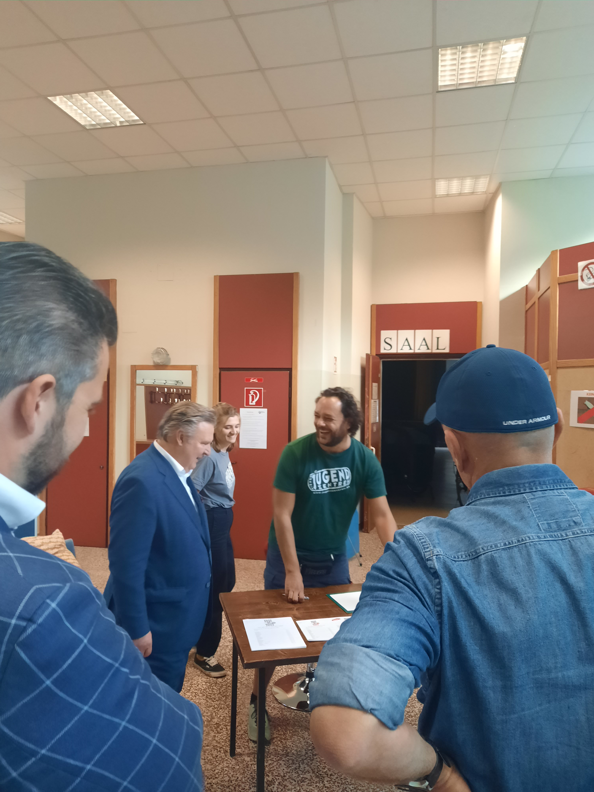
EU-Wahl und Nationalratswahl
Vor der EU- und Nationalratswahl wurde im Jugendzentrum intensiv Bildungsarbeit geleistet. Infotafeln wurden erstellt, Beiträge auf Instagram gepostet und eine Wahlkabine gebastelt. Mit den Kindern und Teenies fanden Probewahlen statt, bei denen der Wahlzettel mit Piktogrammen gestaltet wurde. Die Kinder konnten zwischen den Aktivitäten Kino und Palatschinken kochen wählen, wobei sich die Mehrheit für einen Film entschied, der mit Popcorn im Saal gezeigt wurde. Zusätzlich gaben Besucher:innen ihre Stimme bei der Pass Egal Wahl ab, die sowohl während der Betriebe als auch am Ottakringer Kirtag angeboten wurde. Dort nahmen auch Politiker:innen wie Stefanie Lamp, Bürgermeister Michael Ludwig und Justizministerin Alma Zadic an der Wahl teil.

Ferienfahrt
Vom 1. bis 5. Juli veranstaltete die JugendZone 16 eine Ferienfahrt nach Eben im Pongau. Sieben Jugendliche und zwei Betreuer:innen teilten sich ein Selbstversorgerhaus. Trotz anfänglicher Herausforderungen beim Kochen bereiteten die Teilnehmenden durch Teamarbeit leckere Gerichte wie Zucchinisuppe, Curry und Burger zu. Das abwechslungsreiche Wochenprogramm umfasste sportliche Aktivitäten wie Volleyball, Fußball und Schwimmen sowie Self-Care-Nachmittage und gemeinsame Film- und Spieleabende. Ein Highlight war der Ausflug zur Eisriesenwelt Werfen, bei dem die Eishöhlenführung bei Minusgraden und mit Handlampen zu einem abenteuerlichen Erlebnis wurde. Am letzten Abend wurde die Ferienfahrt noch mit einer Nachtwanderung durch den Wald abgerundet.

daten & Fakten 2024
Im Jahr 2024 hatte der Bezirk Ottakring 102.770 Einwohner:innen (102.444 Einwohner:innen 2023).
An der Thaliastraße fanden Umbauarbeiten statt. Dadurch sind im Sozialraum Veränderungen, wie ein Zuwachs an Bäumen und Wasserhydranten zu beobachten.
In der JugendZone16 gab es 30.270 Kontakte. Davon waren 13.523 Raumvergaben und 670 Onlinekontakte. Zielgruppenkontakte waren 16.408 (17.808 Jahr 2023), die sich auf 5.124 weibliche Kontakte und 11.283 männliche Kontakte verteilen.
Es nutzen im Jahr 2024 ca. 450 unterschiedliche Personen regelmäßig die Angebote des Jugendzentrums. Zu ca. 1350 Personen gab es unregelmäßigen Kontakt.
Die beiden größten Zielgruppen waren in der JugendZone 16 im Jahr 2024, 7220 Junior:innen und 6999 Jugendliche. Der Rest der Zielgruppenkontakte verteilt sich auf Kinder 1273, Erwachsene 728 und junge Erwachsene 188. Im Jahr 2024 verzeichneten wir im Monat März mit 4119 die meisten Kontakte.
(Quelle: Statistik Austria, Bevölkerungsstand, Stichtag 1.1.2023, Bearbeitung Statistik Wien)
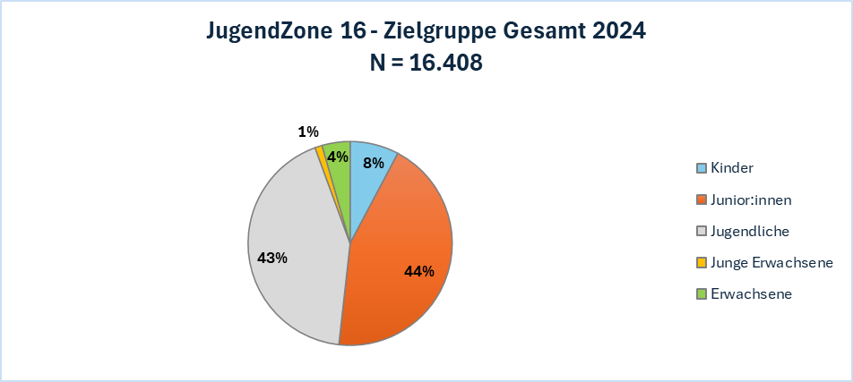

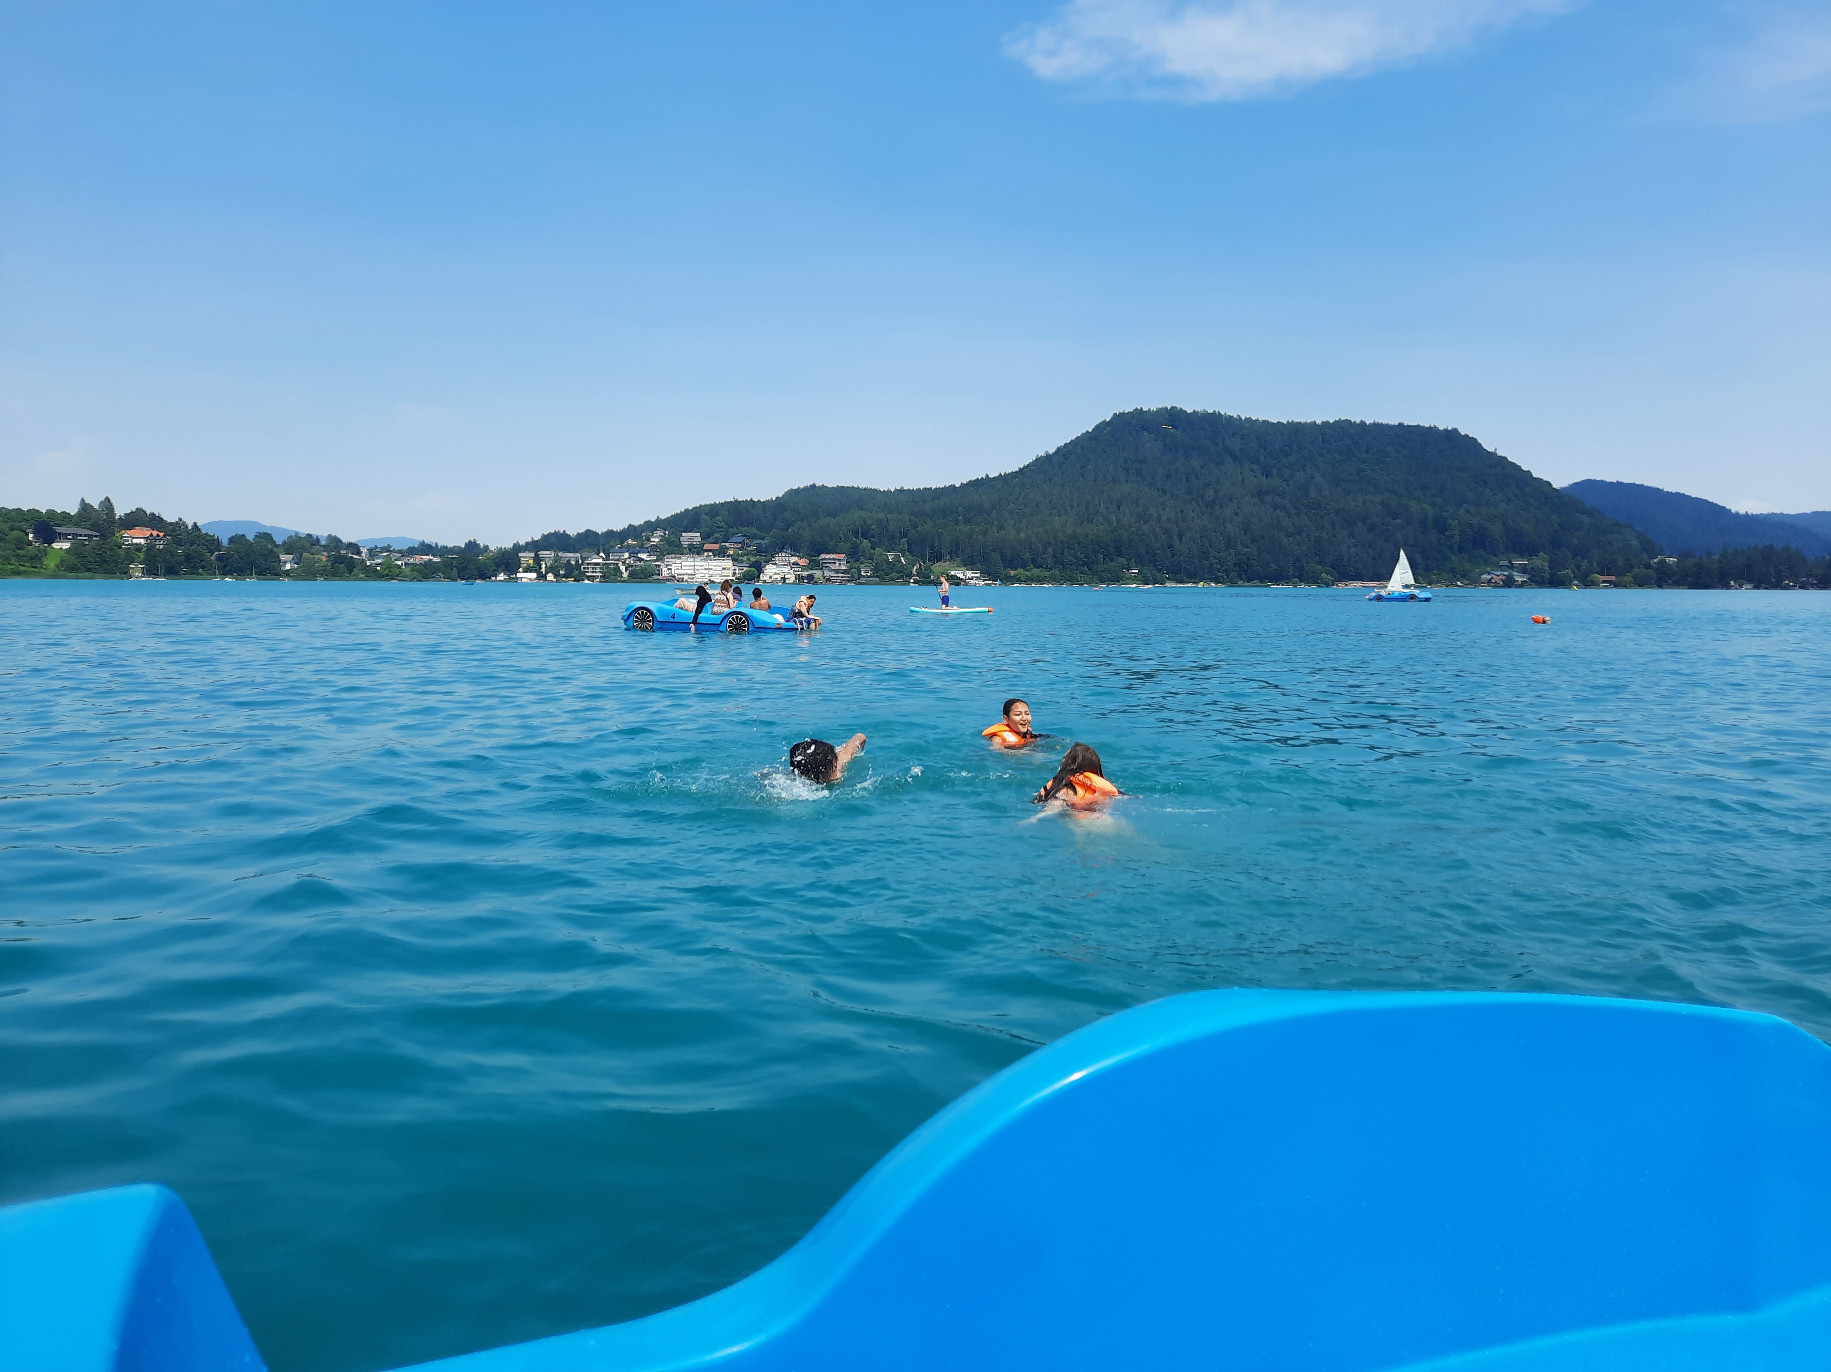
Jahresrückblick2023



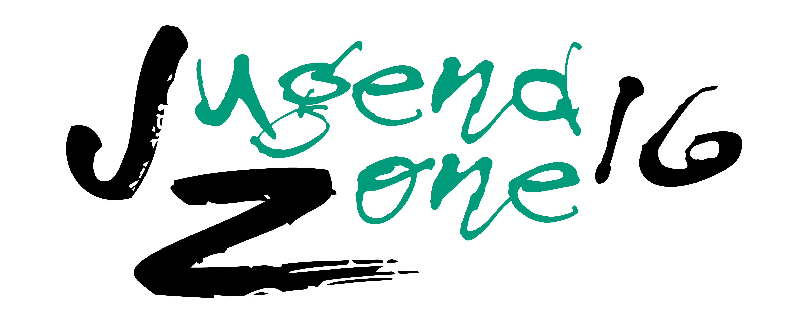
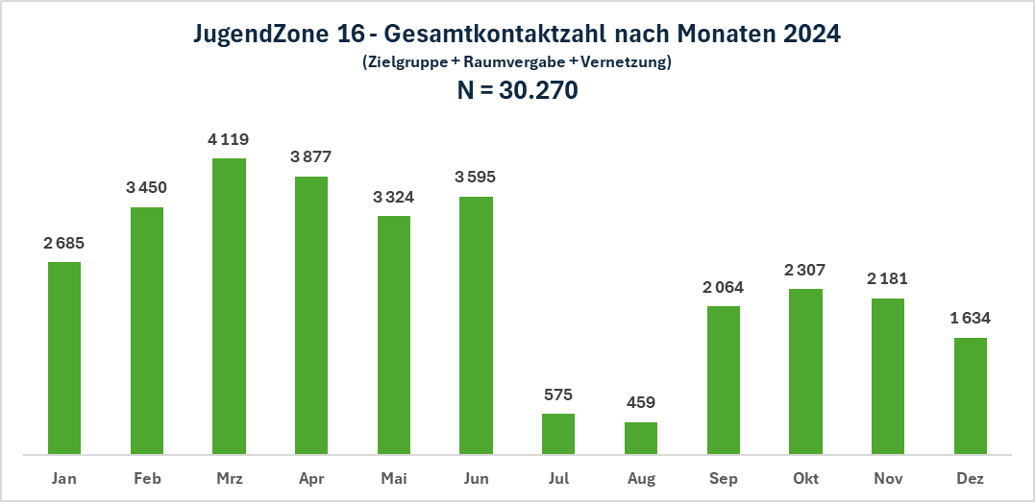
Impressum
Medieninhaber
Verein Wiener Jugendzentren
1210 Wien
Pragerstrasse 20

E-Mail: wiener@jugendzentren.at
Web: www.jugendzentren.at

